小一班今日动态1.13
来园：
今日来园20人，2人病假，3人事假。
大部分幼儿能主动跟老师问好，打招呼，有序签到、放物品，洗手喝牛奶。隋浩宇、何颖艺入园时情绪波动较大，但是进来后很快就能调整好，参与游戏。
区域游戏：
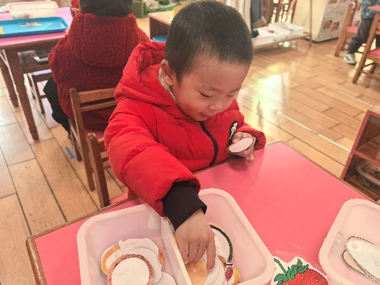  科探区-水果对对碰 | 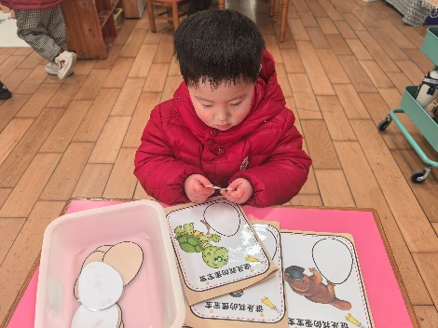  科探区-谁的蛋宝宝 | 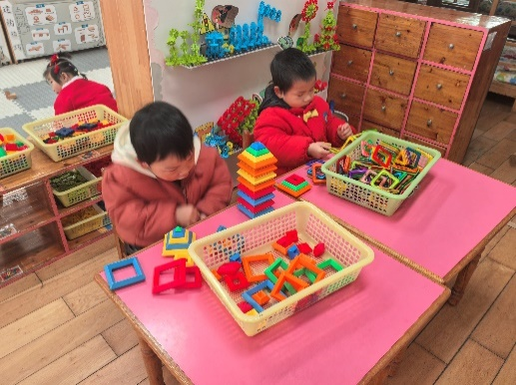  桌面建构
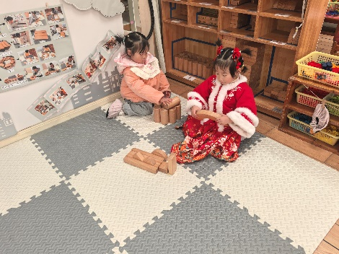  地面建构 | 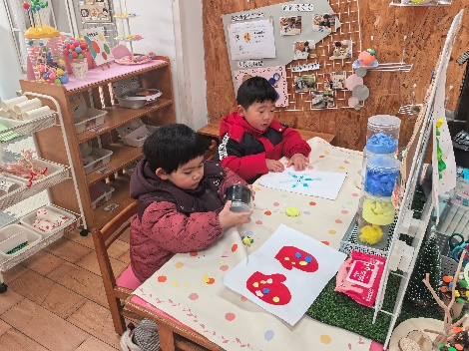  创意坊 | 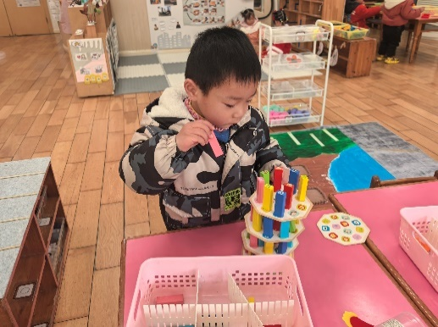  益智区-叠叠乐
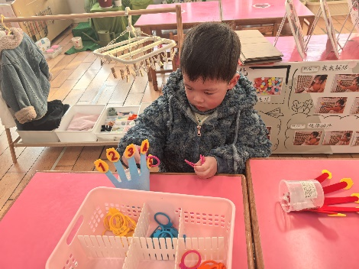  益智区-手指数一数 | 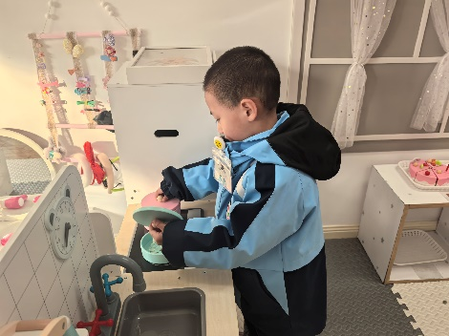  娃娃家 | 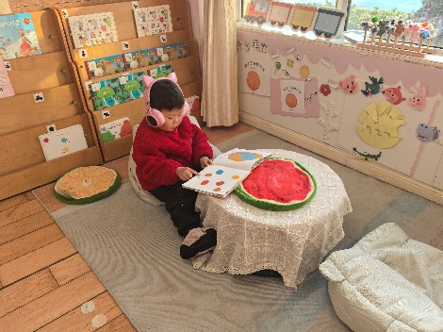  图书角
户外活动：
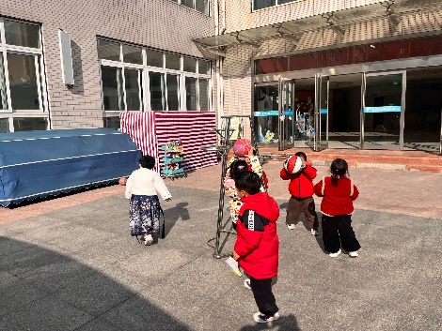 | 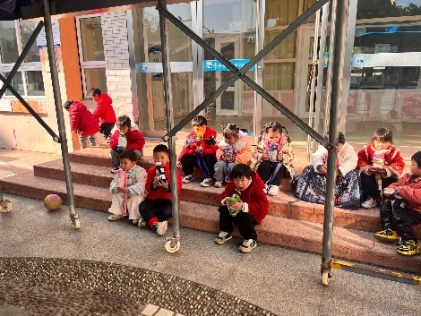 | 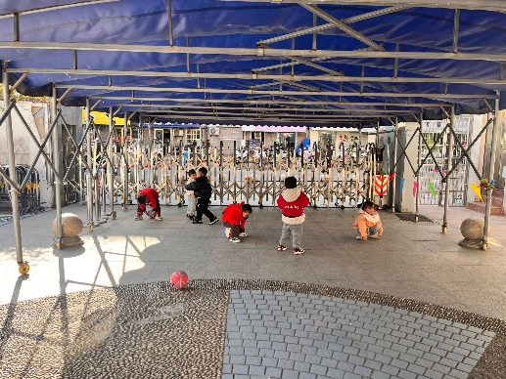
集体活动：
科学：青蛙过冬
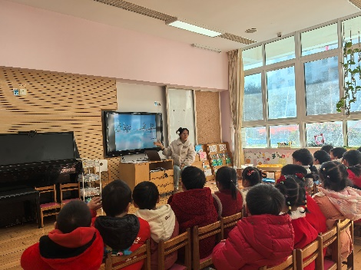 | 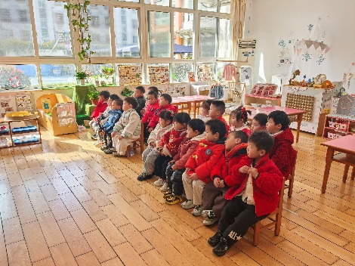 | 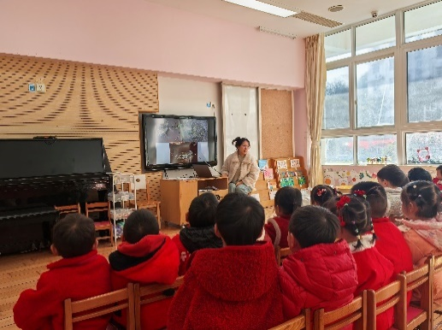
青蛙是一种冷血动物，随着气温的变冷，它的体温逐渐下降，当气温下降到一定程度时，为了不被冻死，青蛙就钻进泥土里，处于假死状态，以此来躲避严寒，也就是冬眠。冬眠时，它一个冬天不吃东西也不会饿死。本次活动引导幼儿观看图片、视频，了解青蛙过冬的过程，萌发对动物冬眠的兴趣。
本次活动中，表扬韩景宸、蒋清远、隋浩宇、张烁、刘珺玮、颜泽楷、丁文潇、叶兴泽、李潇然、奚禾、李青、丁汝成、杨若萱、白小沐、黄珵子、蒋艺姝、恽佳阳、何颖艺、范奕菱能认真听讲，仔细观察图片说一说动物过冬的方式。
生活活动情况：
1.午餐情况：
今天的午饭吃的是血糯米饭、糖醋排骨、青菜炒口蘑、番茄鸡蛋汤。今天大部分小朋友都能吃完自己的一份饭菜，并在老师的提醒下，端正坐姿，尽量保持桌面的整洁。叶兴泽、丁文潇最后两口是老师喂的。
2.午睡情况：
小朋友们能在老师的提醒下，有序小便进入午睡室，并将脱下来的衣裤整理好，放在脚边，大部分幼儿能自己独立午睡，个别幼儿需要老师稍微陪伴和提醒。
家园合作：
- 动态上的照片，仅作为老师观察时的随拍，并不是所有孩子的照片都会呈现。
- 有些宝贝的嘴唇和脸部比较干，家长朋友们可以给宝贝擦一层薄薄的唇膏和滋润霜，保护嘴巴、脸部。
- 近期流感频发，请尽量避免带孩子去人多处聚集。出行请做好防护，戴好口罩。

